BÁO CÁO BÀI TẬP LẬP TRÌNH MẠNG
Nhóm 3

Giảng viên hướng dẫn:
Ts. Nguyễn Văn Khanh

Nhóm sinh viên thực hiện:
Lê Minh Triết_B2308335
Thạch Thảo_B2308327
Trương Đình Trí_B2308337
Đỗ Thanh Đức_B2308287

Bài tập 1: Các ví dụ thực hành Stream (VD1-VD10)
Ví dụ 1: Đọc file theo từng chunk (highWaterMark)
Mục tiêu: Quan sát cách createReadStream chia file input.txt (nội dung "Hello Node Stream", 17 byte) thành các chunk khi thay đổi highWaterMark lần lượt là 8, 4 và 16.
Code (highWaterMark: 8):
// file: 01-read-chunks.js
const fs = require('fs');
const s = fs.createReadStream('input.txt', {
encoding: 'utf8',
highWaterMark: 8
});
s.on('data', chunk => console.log('chunk:', chunk));
s.on('end', () => console.log('END'));
s.on('error', err => console.error(err.message));
Đổi highWaterMark lần lượt thành 4 và 16:
highWaterMark: 4
highWaterMark: 16
Kết quả:
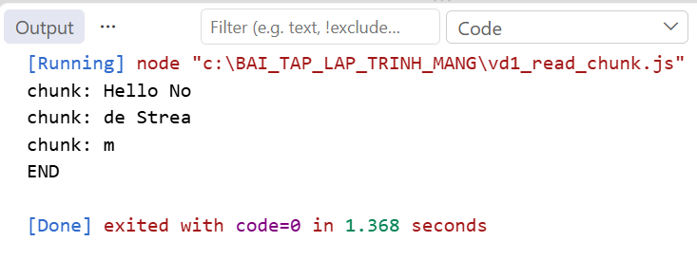
Hình 1: Kết quả với highWaterMark = 8 (3 chunk)

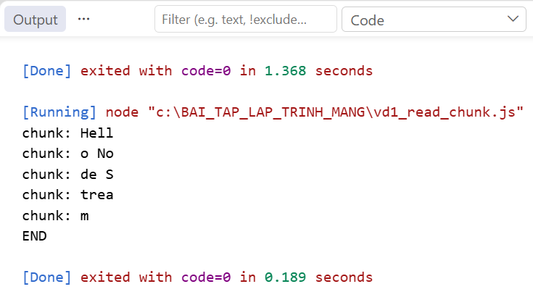
Hình 2: Kết quả với highWaterMark = 4 (5 chunk)
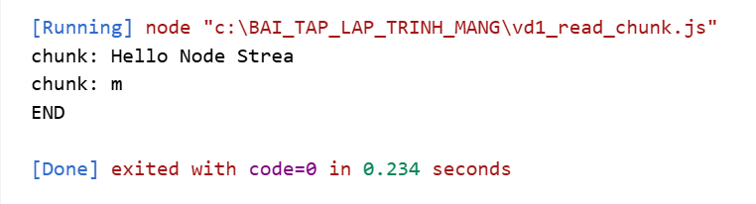
Hình 3: Kết quả với highWaterMark = 16 (2 chunk)
Nhận xét:
File input.txt có nội dung "Hello Node Stream" (17 byte). Số chunk bằng kích thước file chia cho highWaterMark rồi làm tròn lên: 17/8 được 3 chunk, 17/4 được 5 chunk, 17/16 được 2 chunk. highWaterMark càng nhỏ thì số chunk càng nhiều. Chunk chỉ cắt theo số byte nên có thể cắt giữa một từ.

Ví dụ 2: Sao chép file bằng pipe
Mục tiêu: Dùng pipe nối stream đọc input.txt với stream ghi output.txt để sao chép file, và báo hoàn tất bằng sự kiện finish.
Code:
// file: 02-copy-file.js
const fs = require('fs');
const input = fs.createReadStream('input.txt');
const output = fs.createWriteStream('output.txt');
input.pipe(output);
output.on('finish', () => {
console.log('Copy finished');
});
Kết quả:
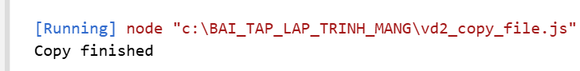
Hình 4: Chương trình in "Copy finished"

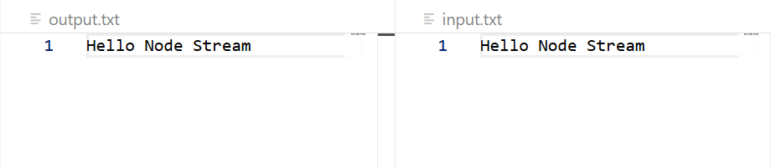
Hình 5: output.txt (trái) có nội dung giống input.txt (phải)

Nhận xét:
Chương trình in "Copy finished" và file output.txt có nội dung giống input.txt. pipe tự đọc từng chunk từ file nguồn và ghi sang file đích; sự kiện finish báo việc ghi đã xong.

Ví dụ 3: Xử lý lỗi của stream
Mục tiêu: Gắn trình xử lý sự kiện error cho cả stream đọc và stream ghi để chương trình không bị dừng đột ngột. Khảo sát hai trường hợp: file nguồn missing.txt không tồn tại và có tồn tại.
Code:
// file: 03-stream-error.js
const fs = require('fs');
const input = fs.createReadStream('missing.txt');
const output = fs.createWriteStream('out.txt');
input.on('error', err => {
console.error('Read error:', err.message);
});
output.on('error', err => {
console.error('Write error:', err.message);
});
input.pipe(output);
Kết quả:
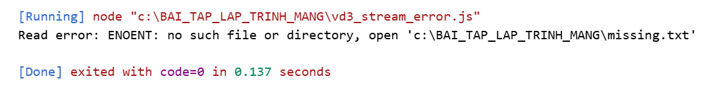
Hình 6: Trường hợp missing.txt không tồn tại: báo lỗi ENOENT

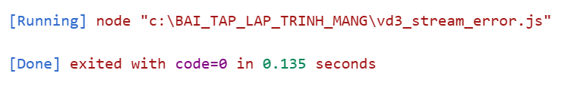
Hình 7: Trường hợp missing.txt tồn tại: không in thông báo nào

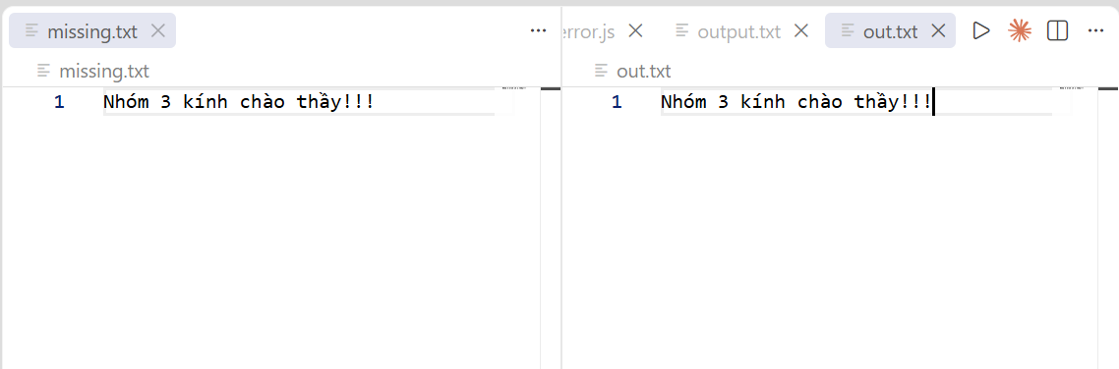
Hình 8: missing.txt (trái) và out.txt (phải) có cùng nội dung

Nhận xét:
Khi thiếu file, stream đọc phát sự kiện error với mã ENOENT, chương trình in thông báo lỗi và thoát bình thường (code=0) thay vì bị dừng đột ngột. Khi file tồn tại, chương trình không in gì (vì không có handler finish) nhưng out.txt có nội dung giống missing.txt.
Ví dụ 4: Sao chép file bằng pipeline
Mục tiêu: Dùng stream.pipeline để nối stream đọc và stream ghi, có callback nhận lỗi tập trung. So sánh với pipe ở VD2.
Code:
// file: 04-pipeline-copy.js
const fs = require('fs');
const { pipeline } = require('stream');
pipeline(
fs.createReadStream('input.txt'),
fs.createWriteStream('copy.txt'),
err => {
if (err) console.error('Pipeline failed:', err.message);
else console.log('Pipeline succeeded');
}
);
Kết quả:
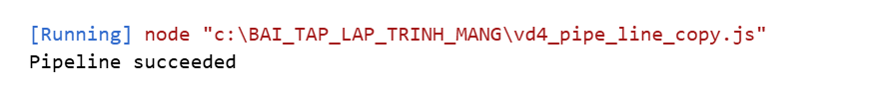
Hình 9: Kịch bản thành công: "Pipeline succeeded"

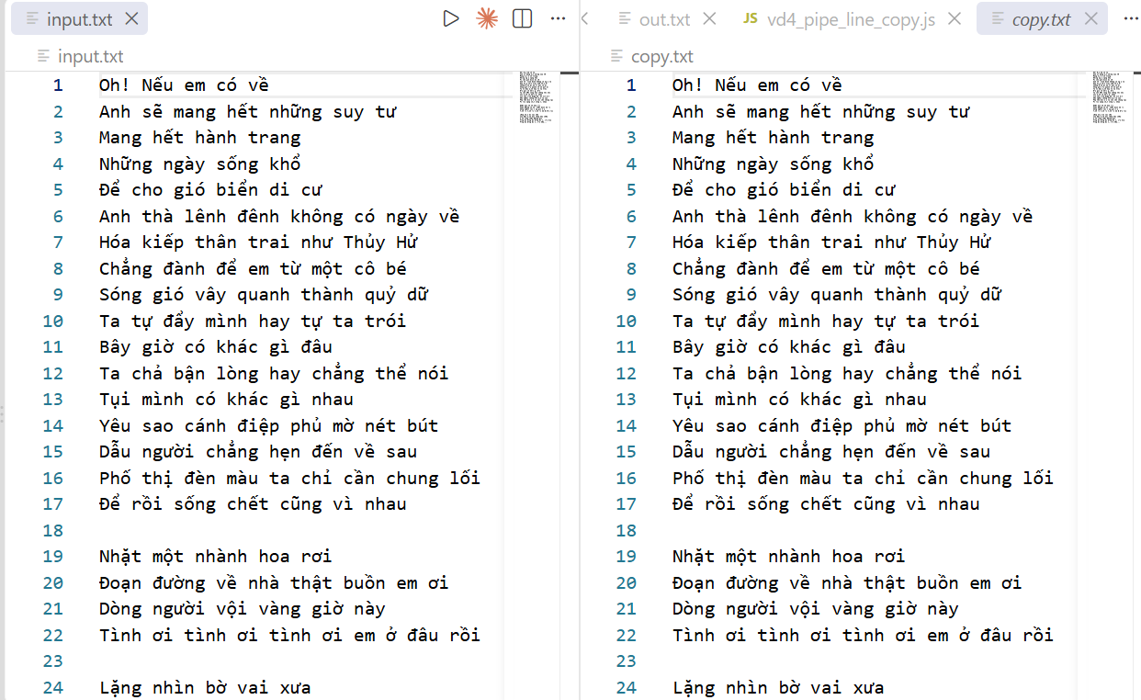
Hình 10: input.txt (trái) và copy.txt (phải) giống nhau

Giả sử kịch bản bị lỗi file input không tồn tại:
Hình 11: Kịch bản lỗi: input.txt không tồn tại

Nhận xét:
pipeline có một callback duy nhất để nhận kết quả: in "Pipeline succeeded" khi sao chép xong, hoặc in "Pipeline failed" kèm lỗi ENOENT khi không có file input.txt. File copy.txt giống input.txt.
Ví dụ 5: Transform stream chuyển chữ hoa từ bàn phím
Mục tiêu: Tạo một Transform chuyển văn bản sang chữ hoa, nối vào process.stdin (đầu vào) và process.stdout (đầu ra). Sau đó khảo sát bằng cách đổi sang chuyển chữ hoa thành chữ thường.
Code:
// file: 05-uppercase-stdin.js
const { Transform } = require('stream');
const upper = new Transform({
transform(chunk, enc, callback) {
const text = chunk.toString().toUpperCase();
callback(null, text);
}
});
process.stdin
.pipe(upper)
.pipe(process.stdout);
Khảo sát chuyển chữ hoa thành chữ thường:
const { Transform } = require('stream');

const lower = new Transform({
transform(chunk, enc, callback) {
const text = chunk.toString().toLowerCase();
callback(null, text);
}
});

process.stdin
.pipe(lower)
.pipe(process.stdout);
Kết quả:
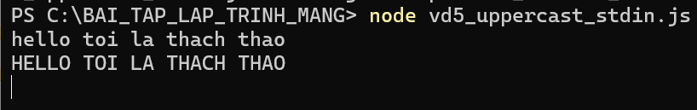
Hình 12: Nhập "hello toi la thach thao" thì xuất ra chữ in hoa

Khảo sát chuyển chữ hoa thành chữ thường:
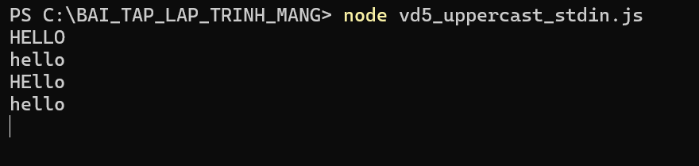
Hình 13: Bản chữ thường: nhập "HELLO", "HEllo" thì xuất ra "hello"

Nhận xét:
Mỗi dòng nhập vào là một chunk, được Transform đổi sang chữ hoa (hoặc chữ thường ở bản khảo sát) rồi in ra ngay. Chỉ cần đổi toUpperCase() thành toLowerCase() là đổi được kết quả.
Ví dụ 6: Chuyển chữ hoa cho cả file
Mục tiêu: Kết hợp Transform với pipeline để đọc input.txt, chuyển sang chữ hoa và ghi vào upper.txt.
Code:
// file: 06-uppercase-file.js
const fs = require('fs');
const { Transform, pipeline } = require('stream');
const upper = new Transform({
transform(chunk, enc, cb) {
cb(null, chunk.toString().toUpperCase());
}
});
pipeline(
fs.createReadStream('input.txt'),
upper,
fs.createWriteStream('upper.txt'),
err => console.log(err ? err.message : 'Done')
);
Kết quả:
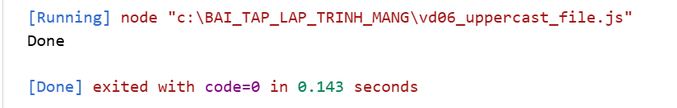
Hình 14: Chương trình in "Done"

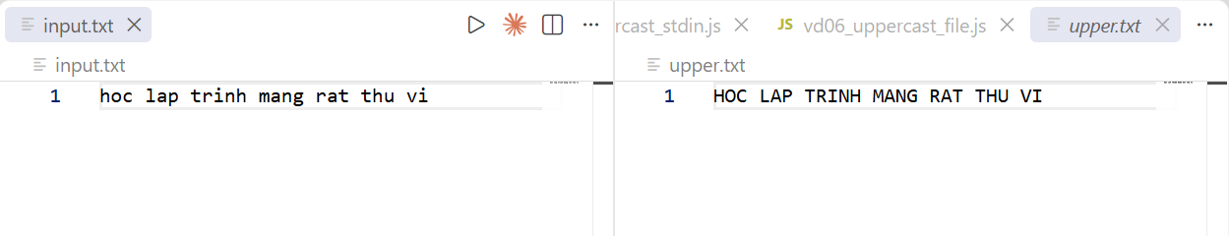
Hình 15: input.txt (trái) và upper.txt (phải) sau khi chuyển hoa

Nhận xét:
Chương trình in "Done". File input.txt "hoc lap trinh mang rat thu vi" được ghi sang upper.txt thành "HOC LAP TRINH MANG RAT THU VI".
Ví dụ 7: Đếm số byte và số chunk
Mục tiêu: Cộng dồn chunk.length để đếm tổng số byte của input.txt, sau đó mở rộng để đếm thêm số chunk và thay đổi cách tạo stream với highWaterMark: 100.
Code đếm byte:
// file: 07-count-bytes.js
const fs = require('fs');
let total = 0;
const input = fs.createReadStream('input.txt');
input.on('data', chunk => {
total += chunk.length;
});
input.on('end', () => {
console.log('Total bytes:', total);
});
Khảo sát số chunk (đếm số khối dữ liệu đọc từ input.txt):
const fs = require('fs');
let total = 0;
let chunkcount = 0;
//const input = fs.createReadStream('input.txt');
//thay dòng tạo stream bằng
const input = fs.createReadStream('input.txt', {
highWaterMark: 100
});
input.on('data', chunk => {
total += chunk.length;
chunkcount++;
});
input.on('end', () => {
console.log('Total bytes:', total);
console.log('Total chunks:', chunkcount);
});
Kết quả:
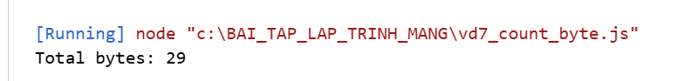
Hình 16: Đếm byte: Total bytes = 29

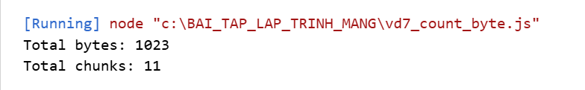
Hình 17: Đếm byte và chunk: 1023 byte, 11 chunk

Nhận xét:
Bản đầu đếm được 29 byte. Bản khảo sát với highWaterMark là 100 đếm được 1023 byte và 11 chunk, đúng với tính toán 1023/100 = 10,23 làm tròn lên thành 11 chunk.
Ví dụ 8: Backpressure và sự kiện drain
Mục tiêu: Ghi 100000 dòng vào big.txt mà không làm tràn bộ đệm, bằng cách kiểm tra giá trị trả về của write() và chờ sự kiện drain.
Code:
// file: 08-drain.js
const fs = require('fs');
const out = fs.createWriteStream('big.txt');
let i = 0;
function write() {
let ok = true;
while (i < 100000 && ok) {
ok = out.write('line ' + i++ + '\n');
}
if (i < 100000) out.once('drain', write);
else out.end(() => console.log('Done:', i));
}
write();
Kết quả:
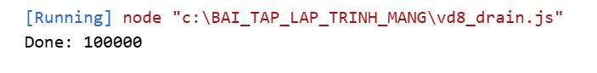
Hình 18: Chương trình in "Done: 100000"

Nhận xét:
Chương trình ghi đủ 100000 dòng vào big.txt và in "Done: 100000". Khi write() trả về false (bộ đệm đầy) thì chương trình dừng ghi và chờ sự kiện drain mới ghi tiếp.
Ví dụ 9: Nén file bằng gzip
Mục tiêu: Dùng zlib.createGzip() (một Transform có sẵn) trong pipeline để nén input.txt thành input.txt.gz.
Code:
// file: 09-gzip.js
const fs = require('fs');
const zlib = require('zlib');
const { pipeline } = require('stream');
pipeline(
fs.createReadStream('input.txt'),
zlib.createGzip(),
fs.createWriteStream('input.txt.gz'),
err => console.log(err ? err.message : 'Gzip done')
);
Kết quả:
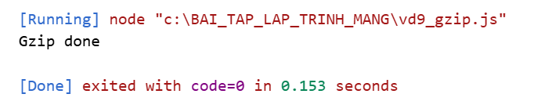
Hình 19: Chương trình in "Gzip done"

Nhận xét:
Chương trình in "Gzip done", file input.txt được nén thành input.txt.gz thông qua stream Transform có sẵn zlib.createGzip().
Ví dụ 10: Đọc từng dòng file NDJSON
Mục tiêu: Đọc file sensor.ndjson (mỗi dòng là một đối tượng JSON) bằng readline, chỉ in nhiệt độ của thiết bị D01.
File sensor.ndjson:
{"id":"D01","temp":28.5}
{"id":"D02","temp":30.1}
{"id":"D01","temp":29.0}
Code:
const fs = require('fs');
const readline = require('readline');
const rl = readline.createInterface({
input: fs.createReadStream('sensor.ndjson')
});
rl.on('line', line => {
const msg = JSON.parse(line);
if (msg.id === 'D01') {
console.log('D01 temp:', msg.temp);
}
});
rl.on('close', () => console.log('Done'));
Kết quả:
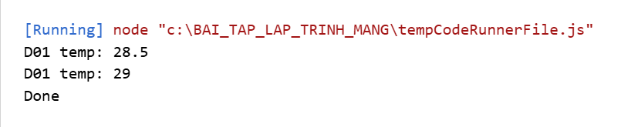
Hình 20: Chỉ các bản ghi D01 được in ra, sau đó "Done"

Nhận xét:
Chương trình chỉ in các bản ghi của thiết bị D01 (28.5 và 29), bỏ qua D02. Giá trị 29.0 được in thành 29 vì JSON.parse đổi thành số.
Bài tập 2: Xóa dòng trống trong file
Mục tiêu: Viết Transform đọc input.txt, loại bỏ mọi dòng trống và ghi kết quả vào bo_dong_trong.txt.
Code:
// file: BT2-file.js
const fs = require('fs');
const { Transform, pipeline } = require('stream');
let remaining = '';
const removeEmptyLines = new Transform({
decodeStrings: false,
transform(chunk, enc, cb) {
const lines = (remaining + chunk).split('\n');
remaining = lines.pop();
for (const line of lines) {
if (line.trim() !== '') {
this.push(line + '\n');
}
}
cb();
},
flush(cb) {
if (remaining.trim() !== '') {
this.push(remaining);
}
cb();
}
});
pipeline(
fs.createReadStream('input.txt', { encoding: 'utf8' }),
removeEmptyLines,
fs.createWriteStream('bo_dong_trong.txt'),
err => console.log(err ? err.message : 'Done')
);
Kết quả:
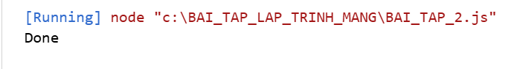
Hình 21: Chương trình in "Done"

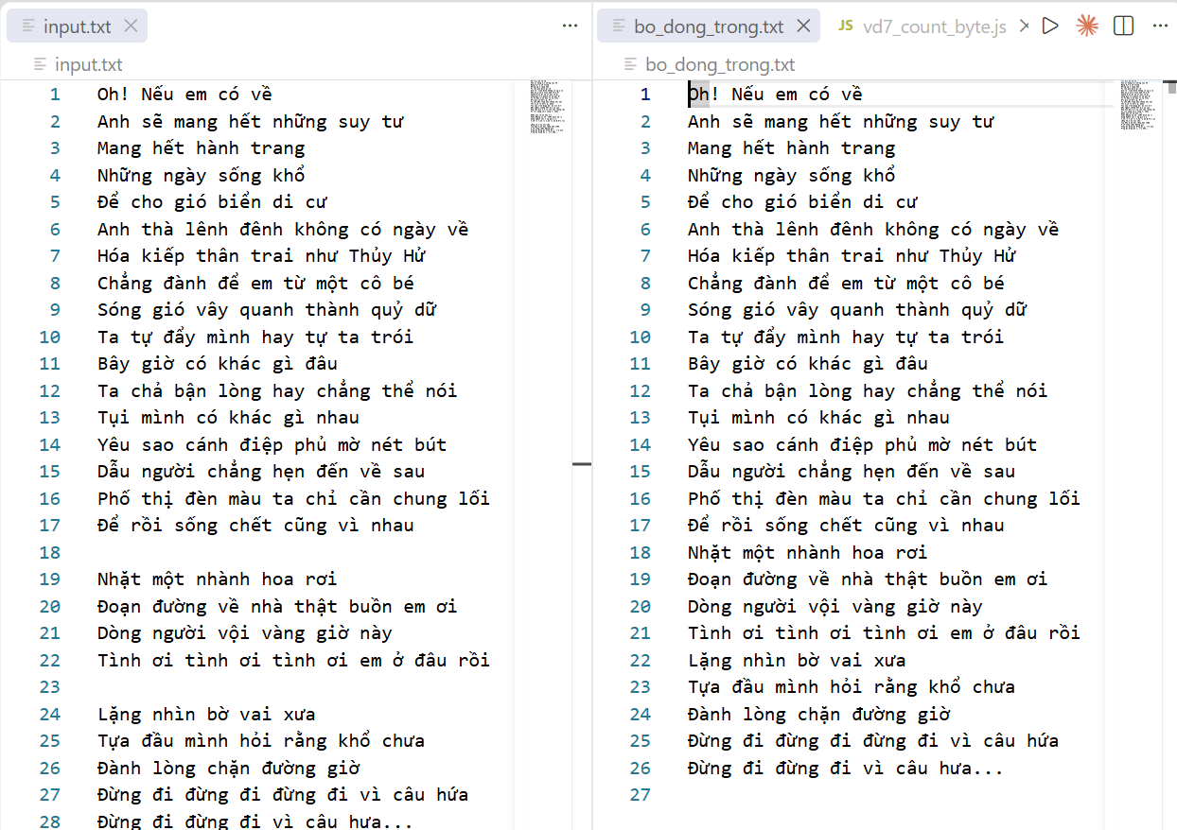
Hình 22: input.txt (trái, có dòng trống) và bo_dong_trong.txt (phải, đã loại dòng trống)
Nhận xét:
Chương trình in "Done". File bo_dong_trong.txt không còn các dòng trống của input.txt (ví dụ dòng 18 và dòng 23). Biến remaining giữ phần dòng chưa đọc hết ở cuối mỗi chunk để ghép với chunk sau, còn flush đẩy nốt dòng cuối cùng khi hết dữ liệu.
Bài tập 3: Lọc nhiệt độ theo ngưỡng
Mục tiêu: Đọc sensor.ndjson bằng readline và chỉ in ra các bản ghi có nhiệt độ lớn hơn hoặc bằng 29, bất kể thiết bị nào.
File sensor.ndjson:
{"id":"D01","temp":28.5}
{"id":"D02","temp":30.1}
{"id":"D01","temp":29.0}
{"id":"D02","temp":33.5}
Code:
const fs = require('fs');
const readline = require('readline');
const rl = readline.createInterface({
input: fs.createReadStream('sensor.ndjson')
});
rl.on('line', line => {
if (line.trim() === '') return;
const msg = JSON.parse(line);
if (msg.temp >= 29) {
console.log(msg.id + ' temp:', msg.temp);
}
});
rl.on('close', () => console.log('Done'));
Kết quả:
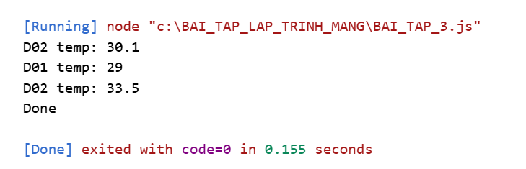
Hình 23: Ba bản ghi có nhiệt độ >= 29 được in ra

Nhận xét:
Chương trình in 3 bản ghi có nhiệt độ từ 29 trở lên: D02 30.1, D01 29 và D02 33.5; bản ghi D01 28.5 bị loại. Dòng kiểm tra line.trim() === '' giúp bỏ qua dòng trống để JSON.parse không bị lỗi.

Bài tập 4: Khảo sát số chunk của file 10MB
Mục tiêu: Đọc file input_10MB.txt với highWaterMark: 100, đếm tổng số byte và số chunk để thấy ảnh hưởng của kích thước chunk khi xử lý file lớn.
Code:
const fs = require('fs');
let total = 0;
let chunkcount = 0;
const input = fs.createReadStream('input_10MB.txt', {
highWaterMark: 100
});
input.on('data', chunk => {
total += chunk.length;
chunkcount++;
});
input.on('end', () => {
console.log('Total bytes:', total);
console.log('Total chunks:', chunkcount);
});
Kết quả:
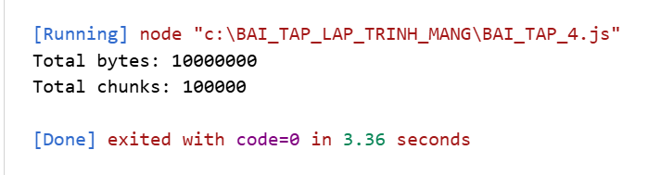
Hình 24: Total bytes = 10000000, Total chunks = 100000, thời gian 3,36 giây

Nhận xét:
File có 10000000 byte, mỗi chunk 100 byte nên có 10000000/100 = 100000 chunk, khớp với kết quả. Chương trình chạy mất 3,36 giây do phải xử lý rất nhiều chunk nhỏ.
Bài tập 5: Xử lý lỗi khi file không tồn tại
Mục tiêu: Đọc file input_bai_5.txt (không tồn tại) bằng createReadStream có gắn các sự kiện data, end, error để quan sát cách stream phản ứng khi xảy ra lỗi.
Code:
const fs = require('fs');
const s = fs.createReadStream('input_bai_5.txt', {
encoding: 'utf8',
highWaterMark: 16
});
s.on('data', chunk => console.log('chunk:', chunk));
s.on('end', () => console.log('END'));
s.on('error', err => console.error(err.message));
Kết quả:
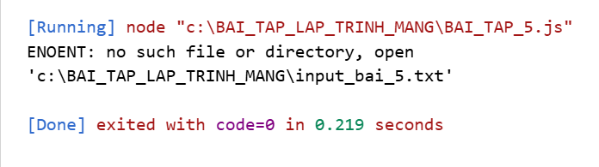
Hình 25: Thông báo lỗi ENOENT, chương trình thoát với code=0

Nhận xét:
Khi chương trình đọc file input_bai_5.txt không tồn tại, stream phát sinh sự kiện error với mã lỗi ENOENT, cho biết không tìm thấy file tại đường dẫn được chỉ định. Lệnh s.on('error', err => console.error(err.message)) bắt sự kiện này và in thông báo lỗi. Do không mở được file, chương trình không phát sinh sự kiện data và end. Chương trình kết thúc với mã 0 vì lỗi đã được xử lý và không đặt mã thoát lỗi; điều này không có nghĩa là đọc file thành công.

